Сообщение
о возможном установлении публичного сервитута
в целях в целях эксплуатации объектов
«Линия связи кабельная газопровода-отвода к ГРС Севск км 58», «Необслуживаемый усилительный пункт газопровода-отвода к ГРС Севск км 58» на земельных участках, находящихся в государственной или муниципальной собственности, в соответствии с пунктом 1 статьи 39.37 Земельного кодекса РФ

Администрацией Комаричского муниципального района Брянской области рассматривается ходатайство Публичного акционерного общества «Газпром» (ПАО «Газпром») об установлении публичного сервитута в отношении части земельных участков. Кадастровые номера земельных участков (при их наличии), в отношении которых подано ходатайство об установлении публичного сервитута, адреса или иное описание местоположения таких земельных участков:
32:14:0350109:10 | Брянская область, Комаричский р-н, Асовица с
32:14:0240101:1 | Брянская обл, р-н Комаричский, автомобильная магистраль Москва-Бобруйск
32:14:0230204:82 | Брянская область, Комаричский р-н, СПК "Шаровский" (поле №6,№7,№8,5-го севооборота)
32:14:0230202:191 | Брянская область, Комаричский р-н, 3 поле 5-го севооборота
32:14:0000000:903 | 242412, Брянская область, Комаричский р-н, Игрицкое сельское поселение тер
32:14:0000000:898 | Брянская область, Комаричский р-н
32:14:0000000:874 | 242412, Брянская область, Комаричский р-н, Игрицкое сельское поселение тер
32:14:0000000:839 | Брянская область, р-н Комаричский, Игрицкое сельское поселение, Быховское сельское поселение
32:14:0000000:836 | Брянская область, р-н Комаричский, пойма реки Усожа
ЕЗ 32:14:0000000:31 (32:14:0210113:3) | Брянская обл, р-н Комаричский, СПК "Степновский"
ЕЗ 32:14:0000000:24 (32:14:0230202:7) | Брянская область, Комаричский р-н, уч. б/н газопровода - отвода к ГРС "Севск", ГРС "Погребы" ОАО "Газпром" на участке от 39,2 до 66,4 км., подключенного к 39,5 км.газопровода отвода к ГРС "Навля".
32:14:0000000:219 | Брянская область, р-н Комаричский, автодорога "Украина-Комаричи"
Цель установления публичного сервитута: эксплуатация объектов «Линия связи кабельная газопровода-отвода к ГРС Севск км 58», «Необслуживаемый усилительный пункт газопровода-отвода к ГРС Севск км 58».
Правообладатели земельных участков, в отношении которых испрашивается публичный сервитут, если их права не зарегистрированы в Едином государственном реестре недвижимости, в течение пятнадцати дней со дня опубликования сообщения, подают в орган, уполномоченный на установление публичного сервитута, заявления об учете их прав (обременений прав) на земельные участки с приложением копий документов, подтверждающих эти права (обременения прав). В таких заявлениях указывается способ связи с правообладателями земельных участков, в том числе их почтовый адрес и (или) адрес электронной почты. Правообладатели земельных участков, подавшие такие заявления по истечении указанного срока, несут риски невозможности обеспечения их прав в связи с отсутствием информации о таких лицах и их правах на земельные участки.
Заявления об учете прав на земельные участки принимаются в письменной форме в течение 15 дней со дня опубликования настоящего сообщения в администрации Комаричского муниципального района Брянской области по адресу: Брянская область, Комаричский р-н, р. п. Комаричи, ул. Советская, д. 21, (3 этаж, отдел управления муниципальным имуществом) в рабочие дни с 9.00 до 13.00 и с 14.00 до 17.45 (в пятницу с 09.00 до 12.00 и с 13.00 до 16.30) по московскому времени, кроме субботы, воскресенья и официальных праздничных дней, а также на официальном сайте администрации Комаричского района:
www.adminkom.ru.
(тел 848355 9-15-98).
Адрес электронной почты в сети Интернет: komitetkom@mail.ru.

ГРАФИЧЕСКОЕ ОПИСАНИЕ
Публичный сервитут в отношении земель и земельных участков в целях эксплуатации объектов
«Линия связи кабельная газопровода-отвода к ГРС Севск км 58», «Необслуживаемый усилительный пункт газопровода-отвода к ГРС Севск км 58»
(наименование объекта, местоположение границ которого описано (далее - объект)
Раздел 1
Сведения об объекте
№  п/п |  | Характеристики объекта | Описание характеристик
1 |  | 2 | 3
1 |  | Местоположение объекта | Брянская область, Комаричский район.
2 |  | Площадь объекта ± величина погрешности определения площади (P ± ∆P) | 25 408 м²
3 |  | Иные характеристики объекта | Вид объекта реестра границ: Граница публичного сервитута
 |  |  | Кадастровый номер квартала: 32:14:000000
 |  |  | Вид или наименование публичного сервитута по документу: Публичный сервитут в отношении земель и земельных участков в целях эксплуатации объекта «Линия связи кабельная газопровода-отвода к ГРС Севск км 58», «Необслуживаемый усилительный пункт газопровода-отвода к ГРС Севск км 58»
 |  |  | Орган, принявший решение об установлении публичного сервитута: Администрация МР Комаричский район Брянская область
 |  |  | Цель установления публичного сервитута: Размещение объектов электросетевого хозяйства, тепловых сетей, водопроводных сетей, сетей водоотведения, линий и сооружений связи, линейных объектов системы газоснабжения, нефтепроводов и нефтепродуктопроводов, их неотъемлемых технологических частей, если указанные объекты являются объектами федерального, регионального или местного значения, либо необходимы для организации электро-, газо-, тепло-, водоснабжения населения и водоотведения, подключения (технологического присоединения) к сетям инженерно-технического обеспечения, либо переносятся в связи с изъятием земельных участков, на которых они ранее располагались, для государственных или муниципальных нужд (далее также - инженерные сооружения), Публичный сервитут в отношении земель и земельных участков в целях эксплуатации объекта «Линия связи кабельная газопровода-отвода к ГРС Севск км 58», «Необслуживаемый усилительный пункт газопровода-отвода к ГРС Севск км 58», сроком на 49 лет. Обладатель публичного сервитута: Публичное акционерное общество «Газпром» ИНН 7736050003, ОГРН 1027700070518, почтовый адрес: BOX 1255, г. Санкт-Петербург 190900, адрес электронной почты: gazprom@gazprom.ru
 |  |  | Срок публичного сервитута: продолжительность: 49 лет
 |  |  | Обладатель публичного сервитута: Юридическое лицо, зарегистрированное в Российской Федерации Публичное акционерное общество «Газпром» (ИНН: 7736050003, ОГРН: 1027700070518, адрес эл. почты: e.zemkina@inform.gazprom.ru, почтовый адрес: BOX 1255, г. Санкт-Петербург 190900).

 | Раздел 4
 | План границ объекта
 |  |  | 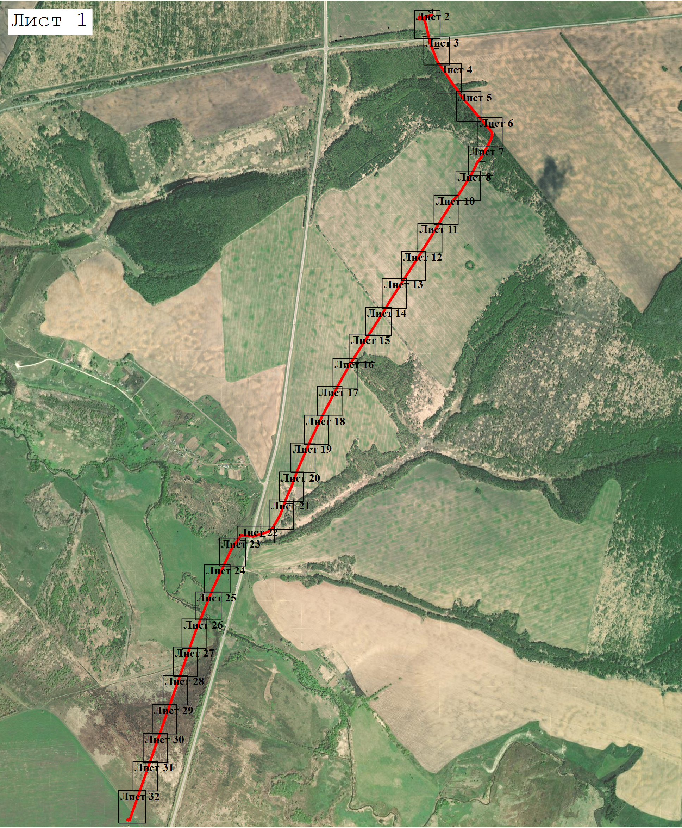 |  |  |  |  | 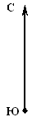
 |  |  |  | Масштаб 1:28 000
 |  |  |  | Используемые условные знаки и обозначения:
 |  |  |  |  |  | - условные обозначения представлены на листе № _____

